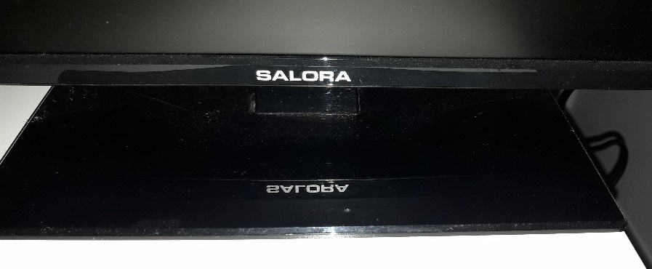
Standaard voor tv
Productvoorwaarden: Stevig genoeg voor het scherm. Groot genoeg oppervlak zodat het niet omvalt. Glanzende uitstaling. Aan de onderkant cirkelvormige gaten zodat er noppen in kunnen waar hij op rust en niet makkelijk weg glijd.
Fabricagetechnieken: uit een plaat gesneden door middel van lasersnijden. De randen zijn 45 graden gefreesd. En de gaten zijn geboord in de frees.
Alternatieven:
Snijden met een mes en de puntige randen worden in een frees rond gemaakt en verder het zelfde.
Gebruikte techniek voor het product | Alternatieve techniek | Voordeel gebruikte techniek | Nadeel alternatieve techniek
Laser snijden en frezen | Snijden en frezen | Nauwkeurig, snel, gladde afwerking | Iets minder snel, puntige randen moeten nog gefreesd worden

Verbindingstechnieken: Lijmen
Conclusie: ik vind het een goed ontwerp. Ziet er netjes uit aan de bovenkant, maar voelt goedkoop aan de onderkant dus mooie afwerking.
Met de hand: uitsnijden, vijlen en schuren.

